简易tomcat实现

- 原理
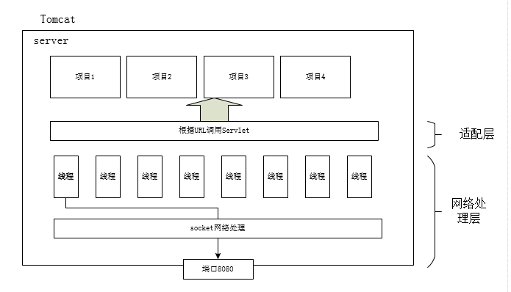
如图：
网络处理层：
当一个请求进来，先通过8080端口进入服务器。
然后多线程处理这个请求。
应用技术【Socket编程BIO/NIO+线程池】

适配层：
根据URL截取获取与servlet对应的字符串，
通过映射找到对应的servlet，加载这个class文件

业务执行层：
执行servlet的service()方法。

所以，在启动server时，需要去加载对应目录下的war文件夹下的web.xml。
从xml中获取到url->servlet-name->servlet具体类名。
将映射关系(url->servletname)存到hashmap中。
将servlet具体信息(servletname->servlet完整名)存入hashmap中。

凡是有请求进来，将URL截取 然后去遍历这俩个hashMap，
然后反射得到Servlet类

